Муниципальное дошкольное образовательное учреждение
«Детский сад «Сказка» г. Надыма»
МДОУ «Детский сад «Сказка»

Конспект
познавательно-исследовательской деятельности в старшей группе
Тема: «Дарит осень чудеса».

Составил:
Воспитатель 1 кв. категории
Морозюк Юлия Анатольевна

Надым
2021 г.
Образовательная область «Познавательное развитие».
Интеграция ОО: «Социально-коммуникативное развитие», «Речевое развитие», «Физическое развитие».
Тема: «Дарит осень чудеса».
Цель: формирование представлений о характерных признаках осени, об осенних изменениях в живой и неживой природе в осенний период.
Задачи:
- Создавать мотивацию для проявления самостоятельности.
- Развивать познавательный опыт детей с помощью наглядных средств.
- Формировать исследовательскую деятельность по изучению природы во всех её проявлениях в осенний период времени, умение выражать свои мысли, делать выводы, отвечать на поставленные вопросы полным предложением.
- Расширять кругозор детей.
- Создать благоприятную эмоциональную атмосферу и условия для активной игровой деятельности детей.
Оборудование и материалы: картинки с магнитиками: ваза, различные осенние листья, яблоки зеленого и красного цвета на каждого ребенка. «Чудесный» диск из четырех цветов двухуровневый с карманами, картинки животных в летний период и в осенний: медведь (медведь в спячке), серый заяц (заяц белый), рыжая белка (белка серая), ёж (ёж спит в листве) и другие животные на выбор воспитателя для работы в парах; книга форматом А 3 с креплением внутри для страниц, страницы с названиями: «Приметы осени», «Животные осенью», «Почему листья желтеют», набор для экспериментирования: подносы на каждого ребенка, белая ткань по 2 кусочка на каждого ребенка, по 1 сухому листу, по 1 сочному зеленому листу; оформленная страница «Почему листья желтеют».
Предварительная работа: Беседы на тему: «Осень», «Приметы осени», «Животные осенью», рассматривание иллюстраций, чтение стихов, рассказов, сказок познавательного характера об осени.
Ход занятия:
Воспитатель: Ребята, у меня сегодня хорошее настроение, а у вас? У меня на доске есть ваза, а на столе рассыпанные листья. Давайте соберем с помощью этих листьев осенний букет, беря листок, вы говорите ласково своё имя и называете с какого дерева этот листочек.
- Например, это берёзовый листок…
Дети прикрепляют листья к магнитной доске, каждый называет свой лист.
Воспитатель: Молодцы, какой красивый чудесный букет из листьев у нас получился, а как по-другому можно сказать про этот букет? (осенний букет)
Воспитатель: Ребята, в нашем детском саду проходит конкурс «Чудеса осени». Хотите в нем победить? У меня есть задумка создать «Книгу чудес осени» нашей группы. Пойдемте я вам её покажу.
Дети подходят к круглому столу, воспитатель берёт в руки «книгу чудес» и из неё высыпаются листики. Открывает книгу, в ней нет страниц.
Воспитатель: - А что случилось, где страницы с моими задумками, как же мы будем участвовать в конкурсе, если в ней ничего нет? Поднимите листики.
Дети выдвигают свои предположения (добиться от детей ответа, что нужно собрать страницы книги самим).
Воспитатель: А что за осенние листочки вы подняли? (на них картинки с осенними приметами) Каждый из вас назовет, что нарисовано на листочке со слова «Осенью…»
Дети называют картинки: осенью птицы улетают в теплые края, осенью животные запасают запасы на зиму, осенью опадают листья, осенью люди собирают урожай, осенью люди надевают тёплую одежду и т.д.
Воспитатель: Как много вы назвали предложений об осени, а как все перечисленные картинки можно назвать одним словом? (Приметы осени) А разве это не чудо, что происходит осенью?
Воспитатель: Давайте прикрепим эти листья на чистый лист бумаги и создадим первую страницу чудесной книги осени. И называться она будет «Приметы осени».
На обратной стороне листьев двусторонний скотч, ребята снимают пленку и прикрепляют листики на картон форматом А 3. Воспитатель помещает заполненную страницу в книгу.
Воспитатель: Ребята, вы любите отгадывать загадки? Тогда присаживайтесь за столы. Перед вами диск с кармашками в двух уровнях. Я буду загадывать загадку, а отгадку вы найдете в желтом конверте, поместите её в любой карман.
«Загадки о животных»
*Зимой спит, летом улей ворошит (медведь).

*Весь в иголках, а не портной (ёж).

*Зверь ушастый, летом серый, а зимою снежно-белый (заяц).

*Хозяйки леса разные, рыжие и красные,
Чёрные и серые, хозяюшки умелые,
Прыгают по веткам, нравятся деткам,
И не зная спешки, щёлкают орешки (белка).

Воспитатель: Ребята, а что происходит с этими животными осенью? Найдите картинки-отгадки в голубом конверте.

Самостоятельная работа. Воспитатель контролирует действия детей.

Воспитатель: А сейчас проверим, как вы справились. О ком первая загадка? Как ведет себя это животное осенью?

Воспитатель вызывает по одному ребенку, на пустой лист с карманами как у наборного полотна ребенок выкладывает картинки (картинки такие же, которые они выкладывали в диски), только больше размером.

Воспитатель: А не чудо ли, то, что происходит с животными осенью? Будет ли это следующей страницей в нашей книге чудес (воспитатель прикрепляет страницу в книгу)?

Воспитатель: - А сейчас выходите, ребята, поиграем. Я буду задавать вам вопросы, а вы отвечать «да» или «нет»
Осенью цветут цветы? (нет)
Осенью растут грибы? (да)
Тучки солнце закрывают? (да)
Птичьи стаи улетают? (да)
Часто-часто льют дожди? (да)
Достаем ли сапоги? (да)

Воспитатель: Ребята, а вы знаете, почему листья осенью желтеют?(ответы детей) А вот Соня знает интересную информацию о листьях, они с мамой изучали эту тему. Присаживайтесь на ковер. (воспитатель достает следующую страницу с изображением.

Девочка рассказывает, опираясь на схемы.

«Что происходит с листьями деревьев осенью?
«Осенью листья деревьев изменяют свой цвет.

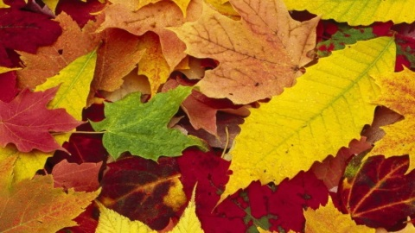

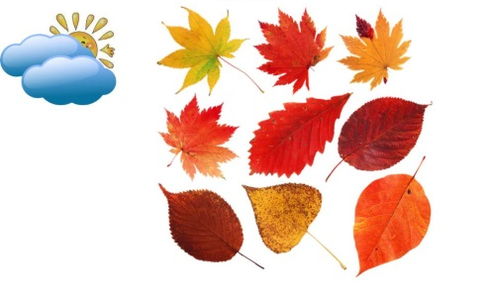
У разных деревьев они окрашиваются по-разному: ярко-жёлтые, оранжевые, тёмно-красные. Становится холодно, мало солнышка и листочки опадают на землю.

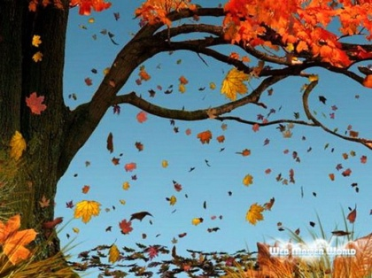

это явление природы называется листопад.

Но деревья освобождаются от листвы не сразу, не вдруг, а постепенно. Идет подготовка к листопаду. В листьях происходят удивительные превращения.
Сначала листья начинают желтеть, хотя никто не добавлял в соки желтой краски. Желтая краска находится в деревьях всегда. Только летом желтый цвет незаметен, он забивается более сильным – зеленым.
Зеленый цвет листьям придает особое вещество – хлорофилл. Но работает он только на свету. Поэтому летом, когда солнце светит долго – листья зеленые.
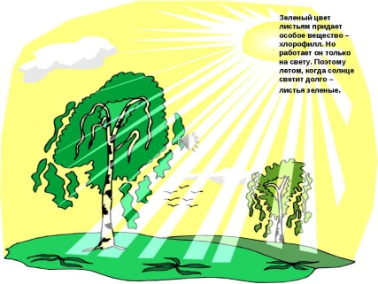

А осенью удлиняются ночи. Солнышко меньше светит и хлорофилл разрушается. Зеленый цвет в листьях убывает, а желтый становится заметней.
Но осенью листья не только желтые, но и красные, багряные, оранжевые. Это зависит от того, какое красящее вещество находится в вянущем листе.

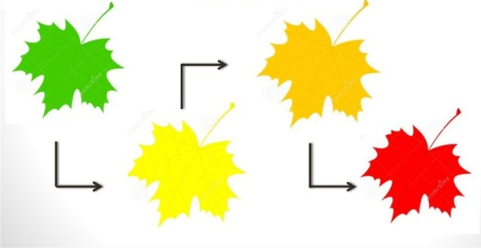

Почему деревья сбрасывают листья? Деревьям нужно очень много воды. Зимой столько влаги из почвы не получишь. Теряя листья, деревья защищаются от зимней засухи.
Есть и еще причина для листопада. Он защищает тонкие, хрупкие ветви дерева от тяжести снега».
Воспитатель: А что вас удивило в рассказе Сони? (ответы детей) А меня удивило то, что в зеленых листьях есть хлорофилл. Давайте его найдем и сами увидим. Берите с полочки каждый по подносу и садитесь за столы.

Эксперимент «Найдем хлорофилл».
У каждого ребенка поднос, на нем по 2 кусочка белой ткани, сухой лист, зеленый сочный лис, кубик деревянный. Сначала дети кладут на ткань сухой лист, стучат кубиком, затем сочный зеленый лист. Вывод: в зеленых листьях имеется зеленое вещество - хлорофилл.

Воспитатель: Перед вами сухой лист и зеленый, возьмите сначала сухой лист, положите его в ткать, закройте ею, постучите кубиком. Что вы видите? Что с листочком? (листочек сломался) Теперь возьмите зеленый листик, положите его в ткань, постучите кубиком, что на этот раз вы видите? (ткань стала зеленой от листочка) Это зеленое вещество и есть хлорофилл.
Воспитатель: Ребята, такое удивительное превращение листа, разве это не чудо? Будет ли это третья страница нашей книг? (вкладывает страницу в книгу).
Воспитатель: Какая интересная книга чудес у нас получилась. (Пролистываем страницы). Сможем мы с такой книгой теперь участвовать в конкурсе?
Рефлексия.
Воспитатель: Вернемся к вазе с осенним букетом. Если вы считаете, что вам удалось собрать секреты чудес осени, и вам было не сложно это делать, возьмите красное яблоко и поместите его в наш букет, а если вам было сложно, то возьмите яблоко зелёного цвета, поместите его в букет. (проводится рефлексия)
Воспитатель: Какой замечательный получился букет! На этом наше занятие окончено. Книгу чудес мы возьмем с собой, чтобы дальше пополнять её чудесами и отправить на конкурс.

